COMUNICAT DE PRESĂ

WireSense: Sârma pentru sudare ca senzor

Sistemul de asistenţă Fronius WireSense creşte eficienţa sudării robotizate: Sârma pentru sudare devine un senzor care verifică poziţia componentei înainte de fiecare sudare. Impreciziile din fabricație pot fi compensate și se obțin rezultate ideale la sudare, datorită acestei detecţii fiabile a înălţimii muchiei tablelor şi a poziţiei acestora. Lucrările de retuşare sau eliminarea ca rebut a componentelor nu mai sunt aproape deloc necesare, iar aparatele de măsură optice suplimentare devin superflue. La final, rezultatul este o economie considerabilă de timp şi de bani.

Abaterile pieselor, cum sunt rosturile de sudare variabile sau toleranţele de fixare, pot cauza probleme la sudare. În cel mai rău caz, aceste abateri modifică poziţia de sudare şi provoacă defecte de lipsă de topire în sudură. Din acest motiv, multe companii producătoare utilizează aparate de măsură optice pentru sudarea robotizată. Acestea sunt nu numai scumpe, dar şi limitează considerabil accesibilitatea piesei, trebuie curăţate periodic şi necesită o calibrare suplimentară între Tool Center Point (TCP) şi senzor. Cu WireSense, Fronius oferă o alternativă mai simplă, mai robustă şi absolut precisă.

Iată cum funcţionează WireSense

Tehnologia WireSense nu necesită componente hardware suplimentare pentru detecţie – în locul acestora utilizează ca senzor sârma pentru sudare. Printr-o mișcare reversibă a sârmei, pistoletul de sudare palpează componenta, iar sistemul de sudare trimite informaţia despre înălţime, respectiv poziţia muchiei la robot. Dacă este vorba, de exemplu, despre o îmbinare sudată prin suprapunere, în acest fel poziţia muchiei de sudat se poate defini mai exact, iar sistemul poate reacţiona la eventuale abateri. Robotul adaptează traseul sudurii pe baza unui program creat special pentru aplicaţie.

Prin evaluarea informaţiei despre înălţime, robotul determină nu numai traseul muchiei, ci şi înălţimea reală a acesteia. În acest fel, este posibilă detecţia exactă a rostului dintre table. Muchiile sunt detectate de la o înălţime de 0,5 milimetri. WireSense se poate utiliza în aceeaşi măsură la oţel, oţel inoxidabil, aluminiu şi alte aliaje. Aluminiul mai ales este materialul la care WireSense îşi pune în lumină calităţile, mai mult decât la alte materiale: Din cauza suprafeţei reflectorizante a aluminiului, sistemele de măsură optică se dovedesc adesea ineficiente în cazul acestuia.

În plus, de cele mai multe ori se montează senzori optici ca hardware suplimentar la robot, care interferează cu deplasarea braţului robotului. În funcţie de accesibilitatea piesei, acest lucru face problematică utilizarea de camere video sau de lasere. Senzorul sârmei nu aduce însă cu sine niciun fel de limitări în această privinţă.

Pas important către sudarea robotizată adaptivă

WireSense furnizează informaţii despre înălţime, care permit măsurarea contururilor pieselor şi a rostului la sudare. În cadrul unei puneri în funcţiune, pot fi definiţi şi salvaţi parametri de sudare pentru diverse dimensiuni ale rostului la sudare. Sistemul de asistenţă WireSense permite astfel robotului să determine condiţiile reale ale piesei, pentru a accesa parametrii de sudare adecvaţi. Datorită posibilelor rosturi la sudare şi a altor abateri ce pot duce la defecte de lipsă de topire, dacă nu se utilizează senzori, adesea trebuie să se sudeze cu viteză redusă, pentru a se putea garanta calitatea înaltă a sudurilor. Datorită detectării precise în prealabil, robotul poate suda acum complet automat în ritm optim, ceea ce contribuie la optimizarea suplimentară a ritmului.

În acest fel, tehnologia WireSense garantează că se sudează întotdeauna în poziţiile de sudare exacte, cu parametrii optimizaţi corespunzător. Din acest motiv, examinările vizuale ulterioare devin eventual superflue, iar lucrările de retuşare, precum şi eliminarea pieselor ca rebuturi se pot reduce cu până la 100%.

Condiţii preliminare

WireSense poate fi utilizat cu orice sistem de sudare TPS/i de la Fronius configurat pentru utilizarea procedeului de sudare CMT. Sistemul precis de mişcare a sârmei de la unitatea de avans sârmă Robacta Drive CMT, montată direct la corpul pistoletului, este de importanţă centrală. Datorită flexibilităţii sale, montarea ulterioară pe sisteme de sudare existente este oricând posibilă.

4.332 caractere incl. spații

[Titlu navigare]
WireSense: Sârma pentru sudare ca senzor

[Display Name: URL]
tehnologie-wiresense

[Meta-Title]
Fronius WireSense: Un pas în direcţia sudării robotizate adaptive

[Meta-Description]
WireSense măreşte eficienţa la sudarea robotizată: Sârma pentru sudare este utilizată ca senzor. Astfel, aparatele de măsură optice suplimentare nu mai sunt necesare.

Titluri fotografii:

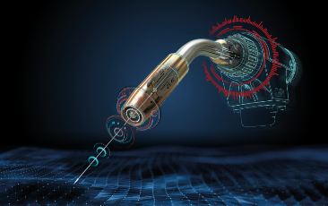
Foto 1: Cu noua tehnologie WireSense de la Fronius, sârma pentru sudare devine senzor.

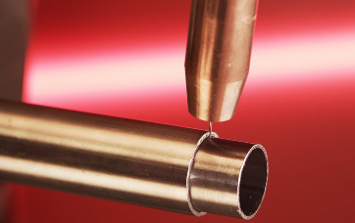
Foto 2: Cu WireSense, sârma pentru sudare palpează piesa şi detectează poziţia şi înălţimea muchiei atât la table, cât şi la ţevi.

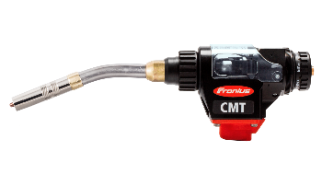
Foto 3: Sistemul deosebit de dinamic şi precis de mişcare a sârmei de la unitatea de acţionare Robacta Drive CMT face posibilă palparea pieselor de către sârma pentru sudare.

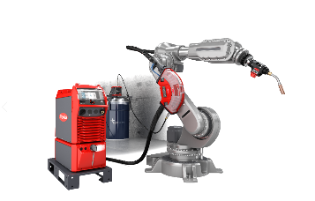
Foto 4: WireSense poate fi utilizat cu orice sistem de sudare TPS/i de la Fronius echipat cu hardware pentru procedeul de sudare CMT.

Fotografii: Fronius International GmbH, reproducere gratuită

Acest comunicat de presă, însoţit de fotografii, este disponibil pe Internet pentru descărcare:
www.fronius.com/de/schweisstechnik/infocenter/presse

Departamentul Perfect Welding
Fronius Perfect Welding este lider în materie de inovaţii în domeniul sudării cu arc electric şi lider global de piaţă în sectorul sudării robotizate. În calitate de furnizor de sisteme, Fronius Welding Automation realizează, în plus, soluţii complete de sudare automatizată, specifice clienţilor, de exemplu în construcţia de rezervoare sau pentru placări în domeniul offshore. Surse de curent pentru aplicaţii manuale, accesorii de sudare şi un spectru larg de servicii completează portofoliul. Cu mai mult de 1.000 parteneri comerciali în întreaga lume, Fronius Perfect Welding este extrem de aproape de clienţi.

Fronius International GmbH
Fronius International este o companie austriacă cu sediul în Pettenbach şi cu alte locaţii în Wels, Thalheim, Steinhaus şi Sattledt. Firma, care numără 4.760 de angajaţi în întreaga lume, este activă în domeniile: tehnica sudării, instalaţii fotovoltaice şi tehnica de încărcare a bateriilor. 92 % din produsele sale sunt exportate prin cele 30 de filiale şi reprezentanţe / parteneri comerciali în peste 60 de ţări. Produse inovative, servicii complexe şi 1.253 de brevete acordate fac din Fronius lider în materie de inovaţii pe piaţa mondială.

Pentru mai multe informaţii vă rugăm să vă adresaţi:
Doamnei Andreea Bobic, CM Metal Trading SRL, Romania
E-mail: andreea.bobic@cmmetal.ro

Vă rugăm să trimiteţi o copie a documentului agenţiei noastre:
a1kommunikation Schweizer GmbH, Frau Kirsten Ludwig,
Oberdorfstraße 31 A, D – 70794 Filderstadt,
Tel.: +49 (0)711 9454161-20, E-mail: Kirsten.Ludwig@a1kommunikation.de

Pentru alte articole interesante vă invităm să ne vizitați blogul la adresa blog.perfectwelding.fronius.com și să ne urmăriți pe Facebook (froniuswelding), Twitter (froniusintweld), LinkedIn (perfect-welding), Instagram (froniuswelding) și YouTube (froniuswelding)!

